АРХАНГЕЛЬСКАЯ ОБЛАСТЬ
ПРИМОРСКИЙ МУНИЦИПАЛЬНЫЙ РАЙОН
АДМИНИСТРАЦИЯ МУНИЦИПАЛЬНОГО ОБРАЗОВАНИЯ «КАТУНИНСКОЕ»
ПОСТАНОвление
22 ноября 2018 г. № 65
пос. Катунино

О внесении изменений в муниципальную программу «Формирование современной городской среды МО «Катунинское» на 2018-2022 годы», утвержденную постановлением главы администрации МО «Катунинское» № 37 от 03.10.2017г.

В соответствии с Федеральным законом от 06.10.2003 №131-ФЗ «Об общих принципах организации местного самоуправления в Российской Федерации», Приказ Минстроя от 06.04.2017г. № 691/пр (ред. от 21.12. 2017г.) «Об утверждении методических рекомендаций по подготовке государственных программ субъектов РФ и муниципальных программ «Формирование современной городской среды на 2018-2022 годы», Правилами предоставления и распределения субсидий из федерального бюджета бюджетам субъектов Российской Федерации на поддержку государственных программ субъектов Российской Федерации и муниципальных программ формирования современной городской среды, утвержденными постановлением Правительства Российской Федерации от 30.12.2017 № 1710, правилами предоставления и распределения субсидий бюджетам муниципальных районов и городских округов Архангельской области в целях софинансирования муниципальных программ, утвержденными Постановлением Правительства Архангельской области № 27-пп от 30.01.2018 года администрация муниципального образования постановляет:
- Внести изменения в муниципальную программу «Формирование современной городской среды МО «Катунинское» на 2018-2022 годы», утвержденную постановлением главы администрации МО «Катунинское» № 37 от 03.10.2017г. и читать в редакции согласно приложения к настоящему постановлению
- Контроль за исполнением настоящего постановления оставляю за
собой.
3. Настоящее постановление вступает в силу с момента его подписания.
4. Разместить настоящее постановление на странице официального информационного сайта администрации МО «Катунинское»

Глава муниципального образования М.В. Михайлов

ПРИЛОЖЕНИЕ №1 УТВЕРЖДЕНА: постановлением администрации МО «Катунинское» от 03.10.2017 г. № 37
МУНИЦИПАЛЬНАЯ ПРОГРАММА
МУНИЦИПАЛЬНОГО ОБРАЗОВАНИЯ «Катунинское»
«ФОРМИРОВАНИЕ СОВРЕМЕННОЙ ГОРОДСКОЙ СРЕДЫ
МО «Катунинское » на 2018-2022 годы»

Архангельская область,
Приморский район

ПАСПОРТ
муниципальной программы муниципального образования «Катунинское»
«Формирование современной городской среды
МО «Катунинское» на 2018-2022 годы»
Наименование  Программы | Муниципальная программа муниципального образования «Катунинское» «Формирование современной городской среды МО «Катунинское» на 2018-2022 годы» (далее - Программа)
Ответственный  исполнитель | Администрация МО «Катунинское»
Соисполнители муниципальной программы | отсутствуют
Участники  программы | управляющие организации, юридические лица, индивидуальные предприниматели, органы территориального общественного самоуправления, общественные организации, товарищества собственников недвижимости, собственники и наниматели помещений в многоквартирных домов, органы территориального общественного самоуправления, общественные организации, политические партии
Цель  муниципальной  программы | создание максимально благоприятных, комфортных и безопасных условий проживания населения, а также развитие и обустройство общественных и дворовых территорий муниципального образования «Катунинское»
Задачи  муниципальной  программы | - обеспечение благоустройства дворовых территорий многоквартирных жилых домов и общественных территорий муниципального образования «Катунинское» (мест массового отдыха и прогулок);  - создание благоприятные и безопасные условия для проживания и отдыха населения;  - повышение уровня благоустройства дворовых территории муниципального образования «Катунинское»;  - повышение уровня благоустройства общественных территорий муниципального образования «Катунинское»;  - повышение уровня вовлеченности заинтересованных граждан, организаций в реализацию мероприятий по благоустройству территории муниципального образования «Катунинское».
Основные  целевые  показатели  муниципальной  программы | - количество благоустроенных дворовых территорий;  - количество благоустроенных муниципальных территорий общего пользования;  - площадь благоустроенных муниципальных территорий общего пользования;
Сроки и этапы реализации муниципальной программы | 2018-2022
Объемы и источники финансирования Программы | Общий объем финансирования - 79962,92 тыс. рублей, в том числе: средства федерального бюджета – 43179,98 тыс. рублей; средства областного бюджета – 8795,92 тыс. рублей, средства местного бюджета – 24087,02 тыс. рублей, внебюджетные источники – 3900,00 тыс. рублей.
Ожидаемые  результаты  реализации  Программы | благоустройство дворовых территорий МКД и общественных территорий МО «Катунинское»

- Характеристика текущего состояния сферы благоустройства в муниципальном образовании «Катунинское»
Муниципальное образование «Катунинское» расположено в южной части Приморского района, в 22 км. к югу от города Архангельска и граничит с муниципальными образованиями «Холмогорский муниципальный район», «Лисестровское», «город Новодвинск» и «город Архангельск».
В состав МО «Катунинское» входит четыре населенных пункта с административным центром в пос. Катунино: пос. Катунино, пос. Беломорье, дер. Лахта, дер. Холм. Также на территории муниципального образования имеется шесть СНТ: «Березка», «Катунинец», «Гвардеец», «Лахтинское», «Радуга», «Холм».
Муниципальная программа муниципального образования «Катунинское» «Формирование современной городской среды МО «Катунинское» на 2018-2022 годы» (далее - Программа) разработана с целью создания максимально благоприятных, комфортных и безопасных условий проживания населения, а также развитие и обустройство мест массового отдыха населения муниципального образования «Катунинское».
Проект муниципальной программы подлежит общественному обсуждению в соответствии с Порядком общественного обсуждения проекта муниципальной программы муниципального образования «Катунинское» «Формирование современной городской среды МО «Катунинское» на 2018-2022годы», утвержденным постановлением администрации МО «Катунинское» от 07.08.2017 № 29.
Реализация Программы осуществляется по двум направлениям:
- благоустройство дворовых территорий муниципального образования «Катунинское»;
- благоустройство муниципальных территорий общего пользования.
Благоустройство - совокупность мероприятий, направленных на создание благоприятных, здоровых и культурных условий жизни и досуга населения на территории муниципального образования, включающих в себя работы по строительству и ремонту объектов благоустройства, малых архитектурных форм, надлежащему санитарному содержанию территорий, освещению, озеленению, обустройству городской среды, внешней рекламы и информации, созданию внешнего облика города.
Проблема благоустройства территории является одной из самых насущных, требующей каждодневного внимания и эффективного решения. Необходимо принятие комплекса мер, направленных на приведение в надлежащее состояние территорий общего пользования, внутриквартальных придомовых территорий, территорий собственников.
Дворовые территории являются важнейшей составной частью транспортной системы. От уровня транспортно-эксплуатационного состояния дворовых территорий многоквартирных домов и проездов к дворовым территориям во многом зависит качество жизни населения. Текущее состояние большинства дворовых территорий не соответствует современным требованиям к местам проживания граждан, обусловленным нормами Градостроительного и Жилищного кодексов Российской Федерации. А именно: значительная часть покрытия внутридворовых проездов и тротуаров имеет высокую степень износа, так как срок службы покрытий истек, практически не производятся работы по озеленению дворовых территорий, отсутствие парковок для временного хранения автомобилей.
Существующее положение обусловлено рядом факторов: введение новых современных требований к благоустройству и содержанию дворовых территорий, недостаточное финансирование мероприятий в предыдущие годы, отсутствие комплексного подхода к решению проблемы формирования и обеспечения среды, комфортной и благоприятной для проживания населения.
До настоящего времени благоустройство дворовых территорий осуществлялось по отдельным видам работ, без взаимной увязки элементов благоустройства. Некоторые виды работ по благоустройству практически не производились: работы по содержанию зеленых зон дворовых территорий, устройство парковок для временного хранения автомобилей. Благоустройство дворовых территорий невозможно осуществлять без комплексного подхода. При отсутствии проекта благоустройства получить многофункциональную адаптивную среду для проживания граждан не представляется возможным. При выполнении работ по благоустройству необходимо учитывать мнение жителей и сложившуюся инфраструктуру территории дворов для определения функциональных зон, и выполнения других мероприятий.
Комплексное благоустройство дворовых территорий позволит поддержать их в удовлетворительном состоянии, повысить уровень благоустройства, выполнить архитектурно-планировочную организацию территории, обеспечить здоровые условия отдыха и жизни жителей.
Текущее состояние сектора благоустройства дворовых территорий МО «Катунинское» отражено в приложении 1.
Текущее состояние общественных территорий п.Катунино:
Аллея Героев (ул. Маркина): является удобным местом отдыха и прогулок для людей всех возрастов. Виды работ, которые требуется выполнить для благоустройства данной территории: ремонт покрытия, обеспечение освещения общественной территории; установка малых архитектурных форм (урны, скамейки и т.д.), обустройство детской/спортивной площадки.
Улица Стрельцова: является очень востребованной для населения, т.к. помимо жилых домов на данной улице располагается детский сад, детская школа искусств и врачебная амбулатория. Виды работ, которые требуется выполнить для благоустройства данной территории: ремонт покрытия, обеспечение освещения общественной территории; установка малых архитектурных форм (урны, скамейки и т.д.).
Воинское захоронение: на ул. Советская располагается Воинское захоронение авиаторов - североморцев погибших в боях за свободу и независимость родины. Виды работ, которые требуется выполнить: обеспечение удобного прохода на территорию захоронения, обеспечение освещения территории захоронения, облицовка существующего ограждения керамогранитом, покраска ограждения, замена стелл, подставок, плит (полная реставрация).

- Приоритеты политики благоустройства, формулировка целей и постановка задач муниципальной программы

Основным приоритетом и целью Программы является создание максимально благоприятных, комфортных и безопасных условий проживания населения, а также развития и обустройства общественных территорий муниципального образования «Катунинское».
Для достижения поставленной цели необходимо решить следующие задачи:
- обеспечить комплексное благоустройство дворовых территорий многоквартирных жилых домов и общественных территорий муниципального образования «Катунинское»;
- создать благоприятные и безопасные условия для проживания и отдыха жителей и гостей города.
- повысить уровень благоустройства дворовых территории муниципального образования «Катунинское»;
- повысить уровень благоустройства общественных территорий муниципального образования «Катунинское»;
- повысить уровень вовлеченности заинтересованных граждан, организаций в реализацию мероприятий по благоустройству территории муниципального образования «Катунинское»;
Реализация цели и задач комплексного благоустройства дворовых территорий и территорий общего пользования МО «Катунинское» будет осуществляться за счет выполнения системы мероприятий по основным направлениям муниципальной программы.
Данные порядки предусматривают условия, которые должны выполнить заинтересованные лица при подготовке предложений на участие в отборе дворовых территорий МКД и наиболее посещаемой территории общего пользования, критерии отбора, порядок рассмотрения и оценки предложений участников отбора, а также унифицированные формы, по которым заинтересованные лица (граждане, организации) представляют соответствующие предложения.

- Прогноз ожидаемых результатов реализации муниципальной программы и характеристика вклада муниципального образования в достижение результатов

Результатом реализации Программы является достижение цели по комплексному благоустройству дворовых территорий и территорий общего пользования МО «Катунинское». Кроме того, результатом от улучшения качества благоустройства станет:
- обеспечение комфортных и безопасных условий проживания граждан;
- сохранение и улучшение внешнего вида мест общего пользования;
- улучшение экологической обстановки муниципального образования;
- формирование положительного имиджа МО «Катунинское».
Сведения о показателях (индикаторах) муниципальной программы представлены в приложении 2.

4. Перечень мероприятий Программы

В рамках государственной программы «Формирование современной городской среды в Архангельской области на 2018-2022 годы» реализуются мероприятия по благоустройству дворовых территорий многоквартирных домов и общественных территорий.
Адресный перечень дворовых территорий, подлежащих благоустройству в период с 2018-2022 годы приведен в приложении №3, адресный перечень общественных территорий приведен в приложении №4, формируются по результатам инвентаризации, а на текущий период по результатам отбора, проведенного общественной комиссией.
В соответствии с Правилами предоставления и распределения субсидий бюджетам муниципальных районов и городских округов Архангельской области, утвержденными Постановлением Правительства Архангельской области от 30 января 2018 г. № 27-пп «О внесении изменений в государственную программу Архангельской области «Формирование современной городской среды в Архангельской области (2018 – 2022 годы)», утверждении распределения субсидий бюджетам муниципальных районов и городских округов Архангельской области в целях софинансирования муниципальных программ формирования современной городской среды в 2018 году и распределения субсидий бюджетам муниципальных районов и городских округов Архангельской области» в целях софинансирования мероприятий на поддержку обустройства мест массового отдыха населения (городских парков) в 2018 году (далее – Правила) в целях софинансирования муниципальных программ формирования современной городской среды сформированы минимальный и дополнительный перечень работ по благоустройству дворовых территорий.
Минимальный перечень работ по благоустройству дворовых территорий:
- ремонт дворовых проездов;
- обеспечение освещения дворовых территорий;
- установку скамеек;
- установку урн.
При этом указанный перечень является исчерпывающим и не может быть расширен.
Дополнительный перечень работ по благоустройству дворовых территорий:
- проезд к территориям, прилегающим к многоквартирным домам
- обустройство тротуаров, мостовых (в том числе тротуарной плиткой)
- установка бордюрных камней
- установка песочниц
- установка качелей
- устройство гостевой стоянки (автомобильные парковки)
- освещение детских (игровых) и спортивных площадок
- оборудование детской (игровой) площадки
- оборудование спортивной площадки
- озеленение территории (деревья, кустарники, клумбы)
- устройство газонов
- газонные ограждения, декоративные ограждения для клумб
- обрезка деревьев и кустов
- уборка сухостойных деревьев
- демонтаж хозяйственных построек (в том числе сараев) и строительство сараев
- отсыпка дворовой территории (выравнивание) щебнем, песчано-гравийной смесью
- устройство хозяйственно-бытовых площадок для установки контейнеров-мусоросборников
- устройство площадок для выгула животных
- устройство велопарковок
-иные виды работ.
Визуализированный перечень минимальных и дополнительных видов работ по благоустройству дворовых территорий представлен в Приложении № 12.
В соответствии с Правилами необходимо учесть обеспечение финансового участия заинтересованных лиц в выполнении минимального и дополнительного перечня работ по благоустройству в размере не менее пяти процентов от стоимости мероприятий.
Порядок аккумулирования и расходования средств заинтересованных лиц, направляемых на выполнение минимального и дополнительного перечней работ по благоустройству дворовых территорий, утвержден постановлением администрации муниципального образования «Катунинское» от 29.12.2017 № 70.
Вопрос трудового участия заинтересованных лиц в выполнении мероприятий в рамках минимального и дополнительного перечней работ по благоустройству дворовых территорий Правилами №330-пп не регламентирован.
При этом, по мнению администрации МО «Катунинское», трудовое участие заинтересованных лиц в реализации рассматриваемых мероприятий является возможным в качестве дополнительного способа привлечений граждан к реализации приоритетного проекта «Формирование комфортной городской среды».
Порядок разработки, обсуждения с заинтересованными лицами и утверждения дизайн-проектов благоустройства дворовых территорий, включенных в муниципальную программу, приведен в приложении № 6 к муниципальной программе.
Порядок разработки, обсуждения с заинтересованными лицами и утверждения дизайн-проектов благоустройства общественных территорий, включенных в муниципальную программу, приведен в приложении № 7 к муниципальной программе.
Порядок и форма трудового участия заинтересованных лиц, в том числе граждан в выполнении работ по благоустройству приведен в приложении № 8 к муниципальной программе.
Порядок финансового участия граждан, организаций в выполнении мероприятий по благоустройству дворовых территорий в рамках реализации приоритетного проекта «Формирование современной городской среды на 2018-2022 годы» утвержден Постановлением администрации МО «Катунинское» от 29.12.2017 №69.
Запланированные мероприятия должны выполняться с учетом обеспечения физической, пространственной и информационной доступности зданий, сооружений, дворовых и общественных территорий для инвалидов и других маломобильных групп населения и соответствовать требованиям СП 42.13330. 2011.Градостроительство и СП 59.13330.2012.
Индивидуальные жилые дома, занимают значительную часть территорию населенных пунктов, формируя восприятие внешнего облика муниципального образования «Катунинское». Оценка соответствия благоустройства данных объектов требованиям правил благоустройства, утвержденным в МО «Катунинское» планируется в период с 2018 по 2020 год при реализации мероприятий по инвентаризации уровня благоустройства индивидуальных жилых домов и земельных участков, предоставленных для их размещения.
Мероприятия по инвентаризации уровня благоустройства индивидуальных жилых домов и земельных участков, предоставленных для их размещения, включены в перечень мероприятий муниципальной программы (Приложение № 10).
В приложении № 5 Программы представлен Адресный перечень объектов недвижимого имущества (включая объекты незавершенного строительства) и земельных участков, находящихся в собственности (пользовании) юридических лиц и индивидуальных предпринимателей, подлежащих благоустройству не позднее 2020 года за счет средств указанных лиц в соответствии с заключенными соглашениями с органами местного самоуправления. При этом собственник наделяется правом заключать соответствующее соглашение с целью определения конкретных мероприятий по благоустройству объекта.
Сроки реализации мероприятий Программы отражены в приложениях № 9.

5. Ресурсное обеспечение Программы
Реализацию Программы предполагается осуществить путем предоставления в установленном порядке субсидий из областного и федерального бюджетов бюджетам муниципальных образований.
Субсидии предоставляются в целях оказания финансовой поддержки при исполнении расходных обязательств муниципальному образованию «Катунинское» на поддержку муниципальной программы муниципального образования «Катунинское» «Формирование современной городской среды МО «Катунинское» на 2018-2022 годы».
Общий объем финансирования - 79962,92 тыс. рублей, в том числе: средства федерального бюджета – 43179,98 тыс. рублей; средства областного бюджета – 8795,92 тыс. рублей, средства местного бюджета – 24087,02 тыс. рублей, внебюджетные источники – 3900,00 тыс. рублей. Перечень мероприятий муниципальной программы представлен
в приложении № 10 к государственной программе.
Ресурсное обеспечение реализации Программы на 2018-2022 годы представлено в приложении № 11.
Руководство и текущее управление реализацией Программы осуществляет администрация МО «Катунинское». Разрабатывает в пределах своей компетентности муниципальные правовые акты, необходимые для реализации Программы, проводит анализ и формирует предложения по рациональному использованию финансовых ресурсов Программы.
При изменении объемов бюджетного финансирования по сравнению с объемами, предусмотренными Программой, уточняются объемы финансирования, а также перечень мероприятий для реализации Программы.
Администрация МО «Катунинское» обеспечивает согласованные действия по подготовке и реализации мероприятий, целевому и эффективному использованию бюджетных средств, ведению отчетности по реализации Программы в установленном порядке и в установленные сроки, а также проведению ежегодной оценки эффективности реализации Программы в соответствии с установленным порядком.
Контроль за ходом реализации Программы осуществляется главой МО «Катунинское».

Приложение №1

к муниципальной программе

муниципального образования

«Катунинское»

«Формирование современной

городской среды МО «Катунинское» на 2018-2022 годы»

Текущее состояние сектора благоустройства дворовых
территорий МО «Катунинское»

№ | Показатель | По состоянию на  1 апреля 2018 года
1 | Количество благоустроенных дворовых территорий (полностью освещенных, оборудованными местами для проведения досуга и отдыха разными группами населения (спортивные площадки, детские площадки и т.д.), малыми архитектурными формами) | 0
2. | Площадь благоустроенных дворовых территорий (полностью освещенных, оборудованными местами для проведения досуга и отдыха разными группами населения (спортивные площадки, детские площадки и т.д.), малыми архитектурными формами), м² | 0
3. | Доля благоустроенных дворовых территорий от общего количества дворовых территорий, % | 0
4. | Охват населения благоустроенными дворовыми территориями (доля населения, проживающего в жилом фонде с благоустроенными дворовыми территориями от общей численности населения муниципального образования), % | 0

Приложение №2

к муниципальной программе

муниципального образования

«Катунинское»

«Формирование современной

городской среды МО «Катунинское» на 2018-2022 годы»

С В Е Д Е Н И Я
о показателях (индикаторах) муниципальной программы

Наименование целевого показателя | Исполнитель (соисполнитель) | Единица измерения | Значение целевых показателей (нарастающим итогом)
 |  |  | 2018 год | 2019 год | 2020 год | 2021 год | 2022 год
1 | 2 | 3 | 4 | 5 | 6 | 7 | 8
- Муниципальная программа администрации МО «Катунинское» «Формирование современной городской среды на 2018-2022 годы»
1. Количество благоустроенных дворовых территорий | Администрация МО «Катунинское» | ед. | 2 | 17 | 23 | 29 |  | 35
2. Количество благоустроенных общественных территорий | Администрация МО «Катунинское» | ед. | 0 | 1 | 2 | 3 |  | 4
3. Площадь благоустроенных общественных территорий | Администрация МО «Катунинское» | га | 0 | 0,4850 | 0,5405 | 0,6005 |  | 0,6605
4. Доля финансового участия заинтересованных лиц по благоустройству дворовых территорий от общего объема средств, привлекаемых из областного бюджета,на выполнение работ по благоустройству дворовых территорий | Администрация МО «Катунинское» | % | 5 | 5 | 5 | 5 |  | 5
5. Объем трудового участия заинтересованных лиц по благоустройству дворовых территорий | Администрация МО «Катунинское» | чел./час | 18 | 36 | 54 | 72 |  | 90
6. Доля проектов благоустройства, реализованных с трудовым участием граждан, заинтересованных лиц | Администрация МО «Катунинское» | % | 1 | 2 | 3 | 4 |  | 5
9.Количество реализованных комплексных проектов благоустройства | Администрация МО «Катунинское» | ед. | 2 | 18 | 25 | 32 |  | 39

Приложение №3

к муниципальной программе

муниципального образования

«Катунинское»

«Формирование современной

городской среды МО «Катунинское» на 2018-2022 годы»

Адресный перечень дворовых территорий, подлежащих благоустройству в период с 2018-2022 годы

№ | Адрес дворовой территории | Перечень мероприятий
2018
1 | п. Катунино, ул. Катунина д.7 | - ремонт дворовых проездов;  - установка скамеек;  - обустройство тротуаров,  - установка бордюрных камней  - установка урн для мусора.
2 | п. Беломорье д.1,2,3,4
2019
3 | п. Катунино, ул. Авиаторов д.1 | - ремонт дворовых проездов;  -обеспечение освещения дворовых территорий;  - установка скамеек;  - проезд к территориям, прилегающим к многоквартирным домам  - обустройство тротуаров,  - установка бордюрных камней  - установка песочниц  - установка качелей  - установка урн для мусора.  - оборудование детской (игровой) площадки
4 | п. Катунино, ул. Авиаторов д.2
5 | п. Катунино, ул. Авиаторов д.3
6 | п. Катунино, ул. Авиаторов д.4,5
7 | п. Катунино, ул. Авиаторов д.6,7,8
8 | п. Катунино, ул. Катунина д.1
9 | п. Катунино, ул. Катунина д.9
10 | п. Катунино, ул. Катунина д.8
11 | п. Катунино, ул. Маркина д.5
12 | п. Катунино, ул. Маркина д.7
13 | п. Катунино, ул. Катунина д.3
14 | п. Беломорье д.5
15 | п. Беломорье д.6, д.7
16 | п. Беломорье д.12
2020
17 | п.Катунино, ул. Матросская д.9, ул. Советская д.16 | - ремонт дворовых проездов;  -обеспечение освещения дворовых территорий;  - установка скамеек;  - проезд к территориям, прилегающим к многоквартирным домам  - обустройство тротуаров,  - установка бордюрных камней  - установка песочниц  - установка качелей  - установка урн для мусора.  - оборудование детской (игровой) площадки
18 | п.Катунино, ул. Советская д.22
19 | п.Катунино, ул. Советская д.24
20 | п.Катунино, ул. Советская д.30
21 | п.Катунино, ул. Советская д.39
22 | п.Катунино, ул. Советская д.41
2021
23 | п.Катунино, ул. Катунина д.2 | - ремонт дворовых проездов;  -обеспечение освещения дворовых территорий;  - установка скамеек;  - проезд к территориям, прилегающим к многоквартирным домам  - обустройство тротуаров,  - установка бордюрных камней  - установка песочниц  - установка качелей  - установка урн для мусора.  - оборудование детской (игровой) площадки
24 | п.Катунино, ул. Маркина д.6
25 | п.Катунино, ул. Катунина д.4
26 | п.Катунино, ул. Стрельцова д.1
27 | п.Катунино, ул. Маркина д.2
28 | п.Катунино, ул. Советская д.26
2022
29 | п.Катунино, ул. Советская д.25 | - ремонт дворовых проездов;  -обеспечение освещения дворовых территорий;  - установка скамеек;  - проезд к территориям, прилегающим к многоквартирным домам  - обустройство тротуаров,  - установка бордюрных камней  - установка песочниц  - установка качелей  - установка урн для мусора.  - оборудование детской (игровой) площадки
30 | п.Катунино, ул. Советская д.31
31 | п.Катунино, ул. Советская д.35
32 | п.Катунино, ул. Советская д.36
33 | п.Катунино, ул. Матросская д.1
34 | п.Катунино, ул. Матросская д.5
35 | д. Лахта ул. Геологов д.21,22

Приложение №4

к муниципальной программе

муниципального образования

«Катунинское»

«Формирование современной

городской среды МО «Катунинское» на 2018-2022 годы»

Адресный перечень общественных территорий, подлежащих благоустройству в период с 2018-2022 годы

№ | Адрес общественной территории | Перечень мероприятий
2019
1 | Аллея Героев ( ул. Маркина) | ремонт покрытия, обеспечение освещения общественной территории; установка малых архитектурных форм (урны, скамейки и т.д.), обустройство детской/спортивной площадки
2020
2 | Воинское захоронение | обеспечение удобного прохода на территорию захоронения, обеспечение освещения территории захоронения, облицовка существующего ограждения керамогранитом, покраска ограждения, замена стелл, подставок, плит (полная реставрация)
2021
3 | Ул. Стрельцова | ремонт покрытия, обеспечение освещения общественной территории; установка малых архитектурных форм
2022
4 | ул. Катунина (от Аллеи Героев до ул. Стрельцова) | ремонт покрытия, обеспечение освещения общественной территории

Приложение №5

к муниципальной программе

муниципального образования

«Катунинское»

«Формирование современной

городской среды МО «Катунинское» на 2018-2022 годы»

Адресный перечень объектов недвижимого имущества (включая объекты незавершенного строительства) и земельных участков, находящихся в собственности (пользовании) юридических лиц и индивидуальных предпринимателей, подлежащих благоустройству не позднее 2020 года за счет средств указанных лиц в соответствии с заключенными соглашениями с органами местного самоуправления

№ | Адрес
1 | ул. Маркина д.3 (Магнит)
2 | ул. Катунина д.4, стр. 2 (Умка)
3 | ул. Катунина д.2А (Арбуз)
4 | ул. Катунина д.3 (аптека, почта, магазины)
5 | ул. Катунина д.4, стр. 1 (Магистраль)
6 | ул. Катунина д.10 (зоотовары, прод. магазин)
7 | ул. Матросская д.10, (Пятерочка)
8 | ул. Летчика Панкова киоск ИП Бабаева И.
9 | ул. Маркина, киоск "Союзпечать"
10 | ул. Геологов д.22 ИП Коковихина О.В.
11 | ул. Летчика Панкова, ИП Лапыгина, цветы
12 | ул. Советская д. 20 А, Генрих

Приложение №6

к муниципальной программе

муниципального образования

«Катунинское»

«Формирование современной

городской среды МО «Катунинское» на 2018-2022 годы»

ПОРЯДОК

разработки, обсуждения с заинтересованными лицами и

утверждения дизайн-проектов благоустройства дворовых территорий,

включенных в муниципальную программу

- По обращениям собственников помещений в многоквартирных домах (далее – МКД), собственников иных зданий и сооружений, расположенных в границах дворовой территории МКД, подлежащей благоустройству управляющие организации, товарищества собственников жилья, жилищный или иной специализированный потребительский кооператив (далее – уполномоченные лица) имеют возможность заключить договор со специализированной организацией на разработку дизайн-проекта благоустройства дворовой территории МКД.
- Разработанный дизайн-проект благоустройства дворовой территории МКД обсуждается и утверждается на общем собрании собственников МКД.
- Уполномоченные лица, подающие заявку на включение дворовых территорий МКД в муниципальную программу формирования современной городской среды на 2018-2022 годы (далее - заявка), в составе предложения предоставляют в администрацию МО «Катунинское» дизайн-проект благоустройства дворовой территории МКД.
- Общественная комиссия для организации общественного обсуждения проекта постановления внесения изменений в муниципальную программу, проведения оценки предложений заинтересованных лиц, а также для осуществления контроля за реализацией муниципальной программы по разделу мероприятий формирования современной городской среды обсуждает и утверждает представленные в составе предложений дизайн-проекты благоустройства дворовой территории МКД.
- Дизайн-проекты утверждаются администрацией МО «Катунинское».
- Администрация МО «Катунинское» вправе оказывать содействие заинтересованным сторонам по разработке дизайн-проектов благоустройства дворовых территорий МКД.

Приложение №7

к муниципальной программе

муниципального образования

«Катунинское »

«Формирование современной

городской среды МО «Катунинское » на 2018-2022 годы»

ПОРЯДОК разработки, обсуждения с заинтересованными лицами и утверждения дизайн-проектов благоустройства общественных территорий, расположенных на территории муниципального образования «Катунинское»
1.1. Порядок разработки, обсуждения с заинтересованными лицами и утверждения дизайн-проектов благоустройства общественных территорий, расположенных на территории муниципального «Катунинское» (далее - Порядок), регламентирует процедуру разработки, обсуждения с заинтересованными лицами, согласования и утверждения дизайн-проектов благоустройства общественных территорий, расположенных на территории муниципального образования «Катунинское».
1.2. Для целей настоящего Порядка применяются следующие понятия:
1.2.1. Общественная территория - территории муниципального образования «Катунинское» соответствующего функционального назначения, в том числе площади, набережные, улицы, пешеходные зоны, скверы, парки, иные территории.
1.2.2. Заинтересованные лица - физические лица, заинтересованные в проекте благоустройства и готовые участвовать в его реализации
1.2.3. Дизайн-проект - принципиальные архитектурно-дизайнерские и функционально-планировочные решения, определяющие облик, характер и виды использования территории.
1.3. Согласование дизайн-проекта благоустройства дворовой территории осуществляется представителем (представителями) заинтересованных лиц.
1.4. Обсуждение дизайн-проекта благоустройства общественной территории, расположенной на территории муниципального образования «Катунинское», осуществляется заинтересованными лицами.
1.5. Разработка дизайн-проекта благоустройства общественных территорий МО «Катунинское» осуществляется с учетом требований Правил благоустройства территории муниципального образования «Катунинское», действующих строительных, санитарных норм и правил, а также с учетом необходимости технической, пространственной и информационной доступности зданий, сооружений, дворовых и общественных территорий для инвалидов и других маломобильных групп населения.

1.6. Требования к дизайн-проекту общественных территорий:
1.6.1 Текстовая часть представлена в виде пояснительной записки, которая содержит:
- исходное состояние общественного пространства – территория, озеленение (газоны, клумбы, кустарники, деревья), наличие малых архитектурных форм (скамеек, контейнеров, урн), асфальтированных проездов, детских или спортивных площадок, освещения, их состояние, наличие обустроенных парковок с приложением не менее 3 фотографий, отражающих текущее состояние общественного пространства;

- проблем, которые существуют на рассматриваемой территории;
- задач, которые могут быть решены при реализации дизайн-проекта.
    - На схеме благоустройства, выполненная на топооснове М 1:500, отображаются:
- новые проезды, тротуары, пешеходные дорожки;
- новые участки оборудования мест временного хранения личного автотранспорта посетителей общественной территории;
- участки ремонта (восстановления разрушенных) тротуаров, проездов, дорожек и площадок различного назначения, в том числе участки(ов) временного хранения личного автотранспорта жителей;
- территории, подлежащие озеленению, в том числе обозначение мест организации газонов (посев трав), участков посадки зеленых насаждений (деревьев, кустарников);
- места установки (размещения) малых архитектурных форм – оборудование площадок (для игр детей, для отдыха (скамьи, урны и т.п.), спортивных, массовых мероприятий и др.), а также опор (конструкций) наружного освещения);
- размещение носителей информации (при необходимости);
- устройство ограждений (при необходимости устройства таковых);
- временные и аварийные строения и сооружения, подлежащие разборке, демонтажу (при наличии таковых);
    - Технико-экономические показатели (могут быть в составе пояснительной записки или на чертежах), необходимые для определения объемов работ по благоустройству включат в себя:
- площадь территории благоустройства;
- площади площадок дворового благоустройства;
- площадь тротуаров, пешеходных дорожек;
- площадь проездов;
- площадь озеленения;
- площади участков временного хранения личного автотранспорта жителей;
- иные показатели;
    - Чертежи (схемы) на отдельные (типовые и (или) индивидуальные) элементы благоустройства, малые архитектурные формы, опоры (конструкции) наружного освещения.
    - Экспликация зданий и сооружений, ведомости зеленых насаждений, типов покрытий, малых архитектурных форм и переносимых изделий.
    - Изображения благоустройства в 3D, 2D графических редакторах в формате Word, Power Point, либо в традиционных проектных и художественных техниках (акварельная отмывка, гуашь, темпера и т.д.).
1.7. Заинтересованные лица, подающие заявку на включение общественных территорий в муниципальную программу формирования современной городской среды на 2018-2022 годы (далее - заявка), в составе предложения предоставляют в администрацию МО «Катунинское» дизайн-проект благоустройства общественной территории.
1.8. Общественная комиссия для организации общественного обсуждения проекта постановления внесения изменений в муниципальную программу, проведения оценки предложений заинтересованных лиц, а также для осуществления контроля за реализацией муниципальной программы по разделу мероприятий формирования современной городской среды обсуждает и утверждает представленные в составе предложений дизайн-проекты благоустройства дворовой территории МКД.
1.9. Дизайн-проекты утверждаются администрацией МО «Катунинское».
1.10. Администрация МО «Катунинское» вправе оказывать содействие заинтересованным сторонам по разработке дизайн-проектов благоустройства общественных территорий.

Приложение №8

к муниципальной программе

муниципального образования

«Катунинское»

«Формирование современной

городской среды МО «Катунинское» на 2018-2022 годы»

ПОРЯДОК
и форма трудового участия заинтересованных лиц,
в том числе граждан в выполнении работ

Настоящий Порядок устанавливает порядок и формы трудового участия заинтересованных лиц, в том числе граждан в выполнении дополнительного и минимального перечня работ по благоустройству дворовых территорий в МО «Катунинское».
Трудовое участие – добровольная безвозмездная трудовая деятельность заинтересованных лиц, имеющая социально полезную направленность, не требующая специальной квалификации и выполняемая в качестве трудового участия заинтересованных лиц при осуществлении видов работ из дополнительного и минимального перечня работ по благоустройству дворовых территорий сельских поселений Приморского района.
Заинтересованные лица, в том числе граждане принимают участие в реализации мероприятий по благоустройству дворовых территории в рамках дополнительного и минимального перечня работ по благоустройству в форме трудового участия.
Организация трудового участия осуществляется заинтересованными лицами, в том числе гражданами в соответствии с решением общего собрания собственников помещений в многоквартирном доме, дворовая территория которого подлежит благоустройству, оформленного соответствующим протоколом общего собрания собственников помещений в многоквартирном доме.
Трудовое участие заинтересованных лиц, в том числе граждан в выполнении мероприятий по благоустройству дворовых территорий должно подтверждаться документально в зависимости от избранной формы такого участия.
Документы, подтверждающие форму участия заинтересованных лиц, в том числе граждан в реализации мероприятий по благоустройству, предусмотренных дополнительным и минимальным перечнем, предоставляются в администрацию МО «Катунинское».
В качестве документов (материалов), подтверждающих трудовое участие могут быть представлены: отчет подрядной организации о выполнении работ, включающий информацию о проведении мероприятия с трудовым участием граждан, отчет совета многоквартирного дома, лица, управляющего многоквартирным домом о проведении мероприятия с трудовым участием граждан. При этом, рекомендуется в качестве приложения к такому отчету представлять фото-, видеоматериалы, подтверждающие проведение мероприятия с трудовым участием заинтересованных лиц, в том числе граждан. Документы, подтверждающие трудовое участие, представляются не позднее 10 календарных дней со дня окончания работ, выполняемых заинтересованными лицами, в том числе гражданами.

Приложение №9

к муниципальной программе

муниципального образования

«Катунинское»

«Формирование современной

городской среды МО «Катунинское» на 2018-2022 годы»

Сроки реализации мероприятий Программы

Наименование контрольного события программы | Статус | Ответственный исполнитель | Срок наступления контрольного события (дата)  2018-2022 год
 |  |  | I  квартал | II  квартал | III  квартал | IV  квартал
Контрольное событие №1 | Благоустройство дворовых территорий под многоквартирными домами | администрация МО «Катунинское» |  |  | V
Контрольное событие №2 | Благоустройство муниципальных территорий общего пользования | администрация МО «Катунинское» |  |  | V
Контрольное событие №3 | Мероприятия по инвентаризации уровня благоустройства индивидуальных жилых домов и земельных участков, предоставленным для их размещения, с заключением по результатам инвентаризации соглашений с собственниками (пользователями) указанных домов (собственниками (землепользователями) земельных участков) об их благоустройстве в соответствии с требованиями утвержденных в муниципальном образовании правил благоустройства | администрация МО «Катунинское» |  |  | V

Приложение №10

к муниципальной программе

муниципального образования

«Катунинское»

«Формирование современной

городской среды МО «Катунинское» на 2018-2022 годы»

ПЕРЕЧЕНЬ
мероприятий муниципальной программы «Формирование современной городской среды на 2018-2022 годы»

Наименование мероприятий | Ответственный исполнитель, соисполнители | Источники финансирования | Объем финансирования, тыс. рублей |  |  |  |  |  | Показатели результата  мероприятий по годам
 |  |  | Всего | 2018 год | 2019 год | 2020 год | 2021 год | 2022 год
1 | 2 | 3 | 4 | 5 | 6 | 7 | 8 | 9 | 12
1.1. Мероприятия  по благоустройству дворовых территорий | Администрация МО «Катунинское» | всего | 67962,92 | 1962,92 | 28000,00 | 12000,00 | 12000,00 | 14000,00 | количество благоустроенных дворовых территорий, ед.:  2018 – 2  2019 – 15  2020 – 6  2021 – 6  2022 – 6
 |  | в том числе:
 |  | федеральный  бюджет | 36699,98 | 1059,98 | 15120,00 | 6480,00 | 6480,00 | 7560,00
 |  | областной бюджет | 7475,92 | 215,92 | 3080,00 | 1320,00 | 1320,00 | 1540,00
 |  | местные бюджеты | 20487,02 | 687,02 | 8400,00 | 3600,00 | 3600,00 | 4200,00
 |  | внебюджетные  средства | 3300,00 | 0,00 | 1400,00 | 600,00 | 600,00 | 700,00
1.2.  Мероприятия  по благоустройству общественных территорий | Администрация МО «Катунинское » | всего | 12000,00 | 0,00 | 3000,00 | 3000,00 | 3000,00 | 3000,00 | количество благоустроенных общественных территорий, ед.:  2018 – 0  2019 – 1  2020 – 1  2021 – 1  2022 –1
 |  | в том числе:
 |  | федеральный  бюджет | 6630,00 | 0,00 | 1620,00 | 1620,00 | 1620,00 | 1770,00
 |  | областной бюджет | 1320,00 | 0,00 | 330,00 | 330,00 | 330,00 | 330,00
 |  | местные бюджеты | 4050,00 | 0,00 | 1050,00 | 1050,00 | 1050,00 | 900,00
 |  | внебюджетные  средства | - | - | - | - | - | -
1.3 Мероприятия по инвентаризации уровня благоустройства индивидуальных жилых домов и земельных участков, предоставленным для их размещения, с заключением по результатам инвентаризации соглашений с собственниками (пользователями) указанных домов (собственниками (землепользователями) земельных участков) об их благоустройстве в соответствии с требованиями утвержденных в муниципальном образовании правил благоустройства. | Администрация МО «Катунинское » | всего | - | - | - | - | - | - | Проведение инвентаризации индивидуальных жилых домов и земельных участков
 |  | в том числе: | - | - | - | - | - | -
 |  | федеральный  бюджет | - | - | - | - | - | -
 |  | областной бюджет | - | - | - | - | - | -
 |  | местные бюджеты | - | - | - | - | - | -
 |  | внебюджетные  средства | - | - | - | - | - | -
2.1. Мероприятия  по информированию заинтересованных граждан  и организаций  по реализации мероприятий по благоустройству территорий | Администрация МО «Катунинское» | всего | - | - | - | - | - |  | повышение уровня информированности заинтересованных граждан  и организаций  по реализации мероприятий по благоустройству территорий путем проведения (работы с местными средствами массовой информации, использование социальных сетей и Интернет-ресурсов вывешивание афиш и объявлений в наиболее посещаемых местах.)
 |  | в том числе:
 |  | федеральный  бюджет | - | - | - | - | - | -
 |  | областной бюджет | - | - | - | - | - | -
 |  | местные бюджеты | - | - | - | - | - | -
 |  | внебюджетные  средства | - | - | - | - | - | -
Всего по муниципальной программе | Администрация МО «Катунинское» | всего | 79962,92 | 1962,92 | 31000,00 | 15000,00 | 15000,00 | 17000,00
 |  | в том числе:
 |  | федеральный  бюджет | 43179,98 | 1059,98 | 16740,00 | 8100,00 | 8100,00 | 9180,00
 |  | областной бюджет | 8795,92 | 215,92 | 3410,00 | 1650,00 | 1650,00 | 1870,00
 |  | местные бюджеты | 24087,02 | 687,02 | 9300,00 | 4500,00 | 4500,00 | 5100,00
 |  | внебюджетные  средства | 3900,000 | 0,000 | 1550 | 750 | 750 | 850

Приложение №11

к муниципальной программе

муниципального образования

«Катунинское»

«Формирование современной

городской среды МО «Катунинское» на 2018-2022 годы»

РЕСУРСНОЕ ОБЕСПЕЧЕНИЕ
реализации муниципальной программы
за счет всех источников финансирования
Ответственный исполнитель: Администрация МО «Катунинское»

Статус | Наименование  муниципальной  программы,  подпрограммы,  ведомственной целевой программы | Источник  финансирования | Оценка расходов, тыс. рублей
 |  |  | всего | 2018 г. | 2019 г. | 2020 г. | 2021 г. | 2022 г.
1 | 2 | 3 | 4 | 5 | 6 | 7 | 8 | 9
Муниципальная программа | «Формирование современной городской среды  МО «Катунинское» на 2018-2022 годы» | всего | 79962,92 | 1962,92 | 31000,00 | 15000,00 | 15000,00 | 17000,00
 |  | в том числе:
 |  | средства Фонда  федеральный бюджет | 43179,98 | 1059,98 | 16740,00 | 8100,00 | 8100,00 | 9180,00
 |  | областной | 8795,92 | 215,92 | 3410,00 | 1650,00 | 1650,00 | 1870,00
 |  | бюджет
 |  | районный бюджет
 |  | бюджет муниципальных образований  сельских поселений | 24087,02 | 687,02 | 9300,00 | 4500,00 | 4500,00 | 5100,00
 |  | внебюджетные  источники | 3900,00 | 0,00 | 1550,00 | 750,00 | 750,00 | 850,00

Приложение №12

к муниципальной программе

муниципального образования

«Катунинское»

«Формирование современной

городской среды МО «Катунинское» на 2018-2022 годы»

Минимальный и дополнительный визуализированный перечень видов работ по благоустройству дворовых территорий
№ | Название элемента благоустройства | Изображение
Минимальный перечень видов работ по благоустройству дворовых территорий
1 | Ремонт дворовых проездов | 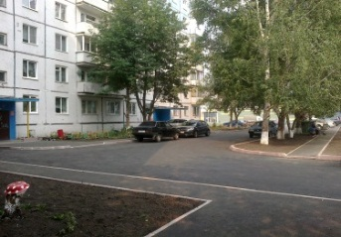
2 | Обеспечение освещения дворовых территорий | 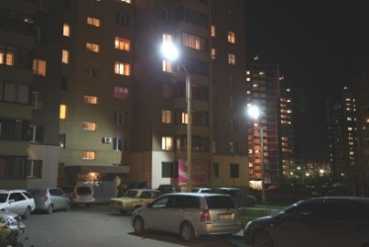
3 | Установка скамеек | 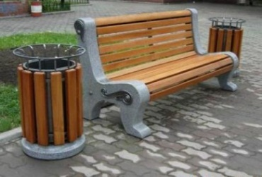
4 | Установка урн
Дополнительный перечень видов работ по благоустройству дворовых территорий
1 | Проезд к территориям, прилегающим к многоквартирным домам | 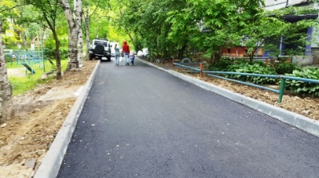
2 | Обустройство тротуаров, мостовых (в том числе тротуарной плиткой) | 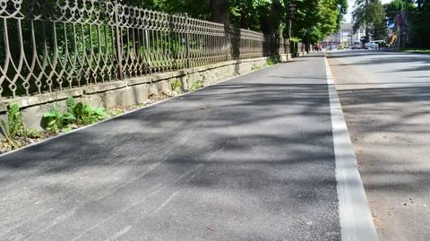
3 | Установка бордюрных камней | 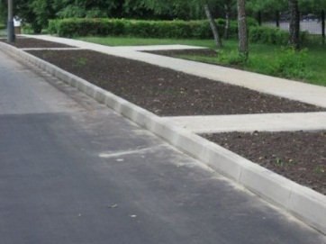
4 | Установка песочниц | 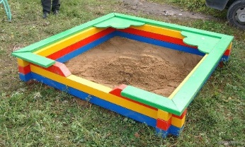
5 | Установка качелей | 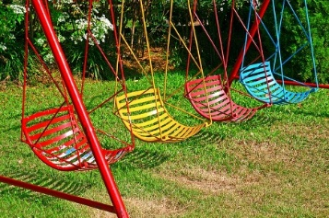
6 | Устройство гостевой стоянки (автомобильные парковки) | 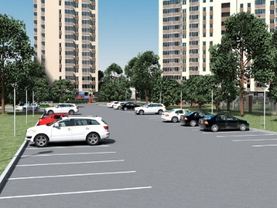
7 | Освещение детских (игровых) и спортивных площадок | 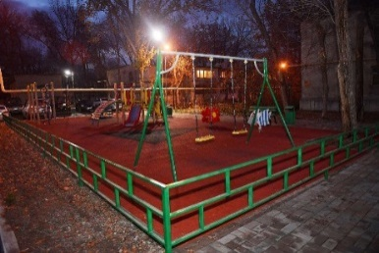
8 | Оборудование детской (игровой) площадки | 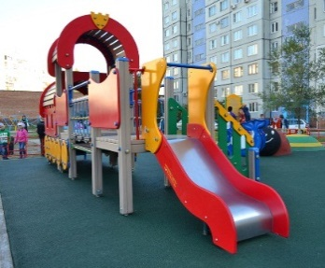
9 | Оборудование спортивной площадки | 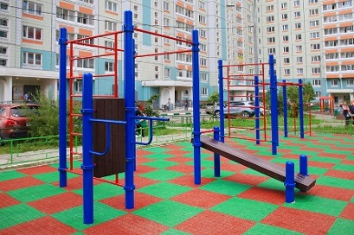
10 | Озеленение территории (деревья, кустарники, клумбы) | 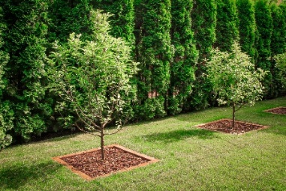
11 | Устройство газонов | 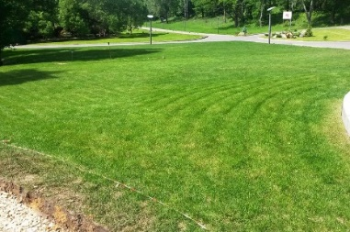
12 | Газонные ограждения, декоративные ограждения для клумб | 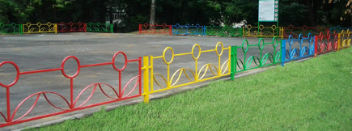
13 | Обрезка деревьев и кустов | 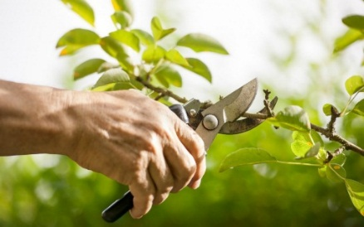
14 | Уборка сухостойных деревьев | 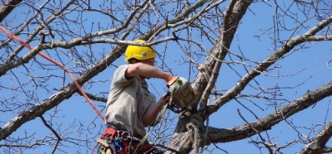
15 | Демонтаж хозяйственных построек (в том числе сараев) и строительство сараев | 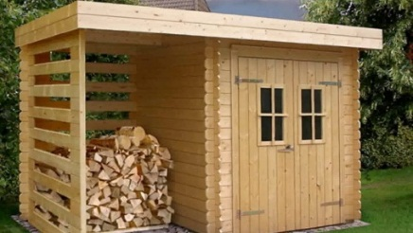
16 | Отсыпка дворовой территории (выравнивание) щебнем, песчано-гравийной смесью | 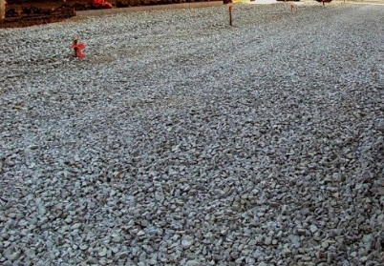
17 | Устройство хозяйственно-бытовых площадок с установкой контейнеров-мусоросборников | 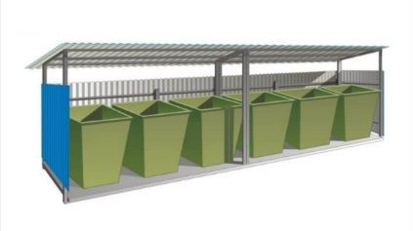
18 | Устройство площадок для выгула животных | 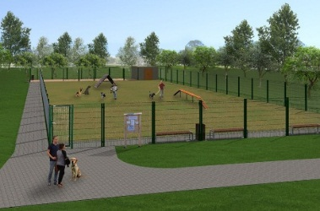
19 | Устройство велопарковок | 